O que temos no C:
C:\Users\ailto\Atlas-Social-de-Hortolandia\dados\cadunico\01_bruto\2025_12
C:\Users\ailto\Atlas-Social-de-Hortolandia\dados\cadunico\01_bruto\2025_12
C:\Users\ailto\Atlas-Social-de-Hortolandia\dados\cadunico\02_limpo

C:\Users\ailto\Atlas-Social-de-Hortolandia\dados\cadunico\03_curado

C:\Users\ailto\Atlas-Social-de-Hortolandia\dados\cadunico\04_exportacao
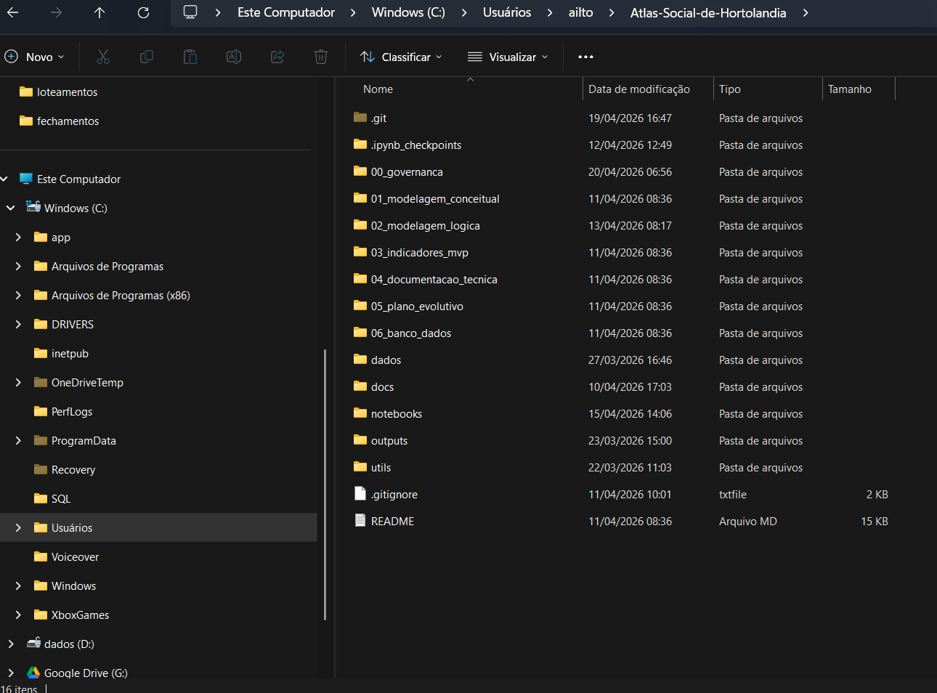
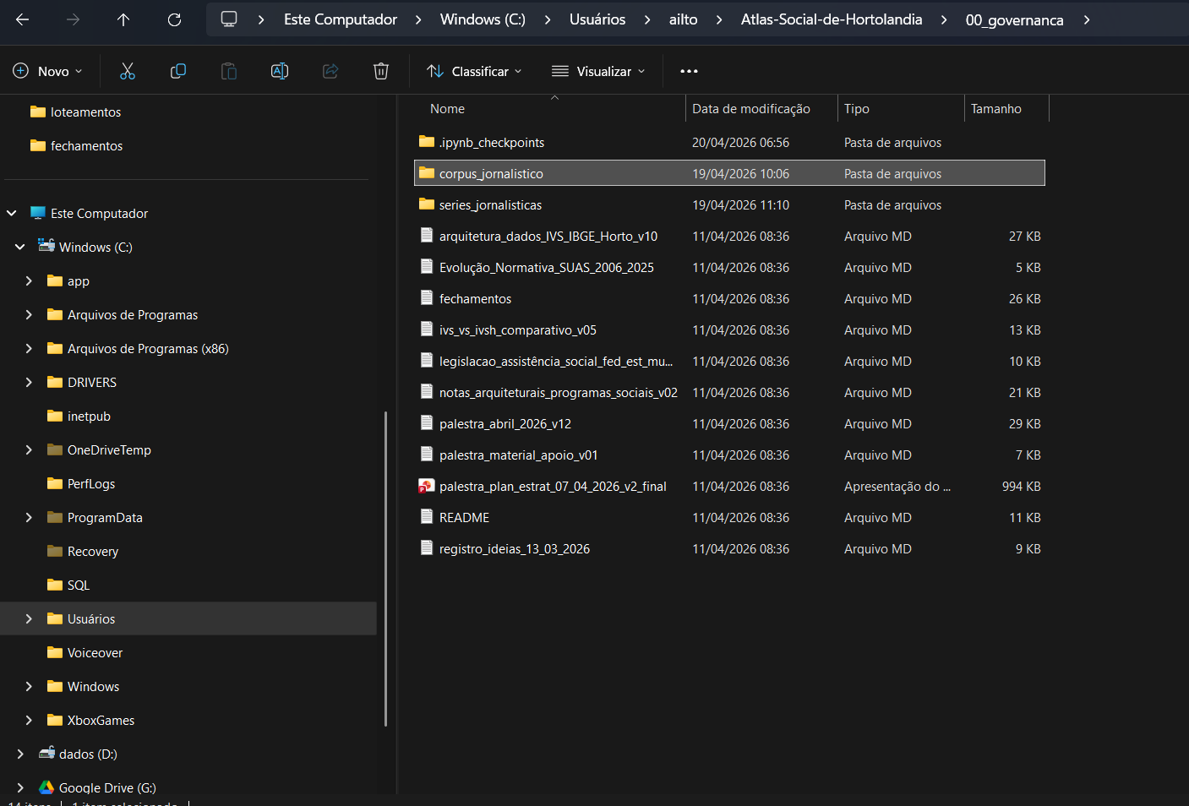

O que temos no Jupyter:
http://localhost:8888/tree/Atlas-Social-de-Hortolandia
http://localhost:8888/tree/Atlas-Social-de-Hortolandia/00_governanca
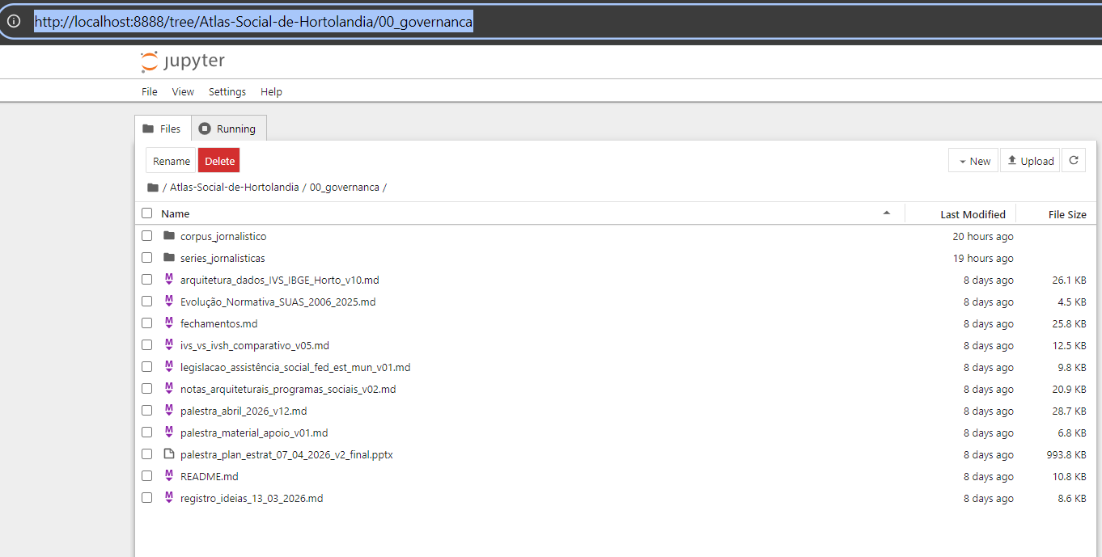
http://localhost:8888/tree/Atlas-Social-de-Hortolandia/00_governanca/corpus_jornalistico
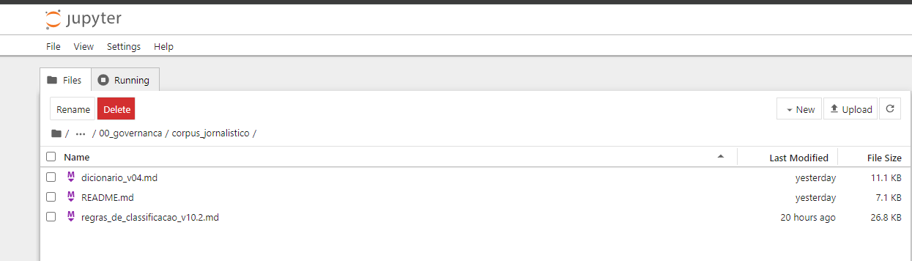

http://localhost:8888/tree/Atlas-Social-de-Hortolandia/00_governanca/series_jornalisticas
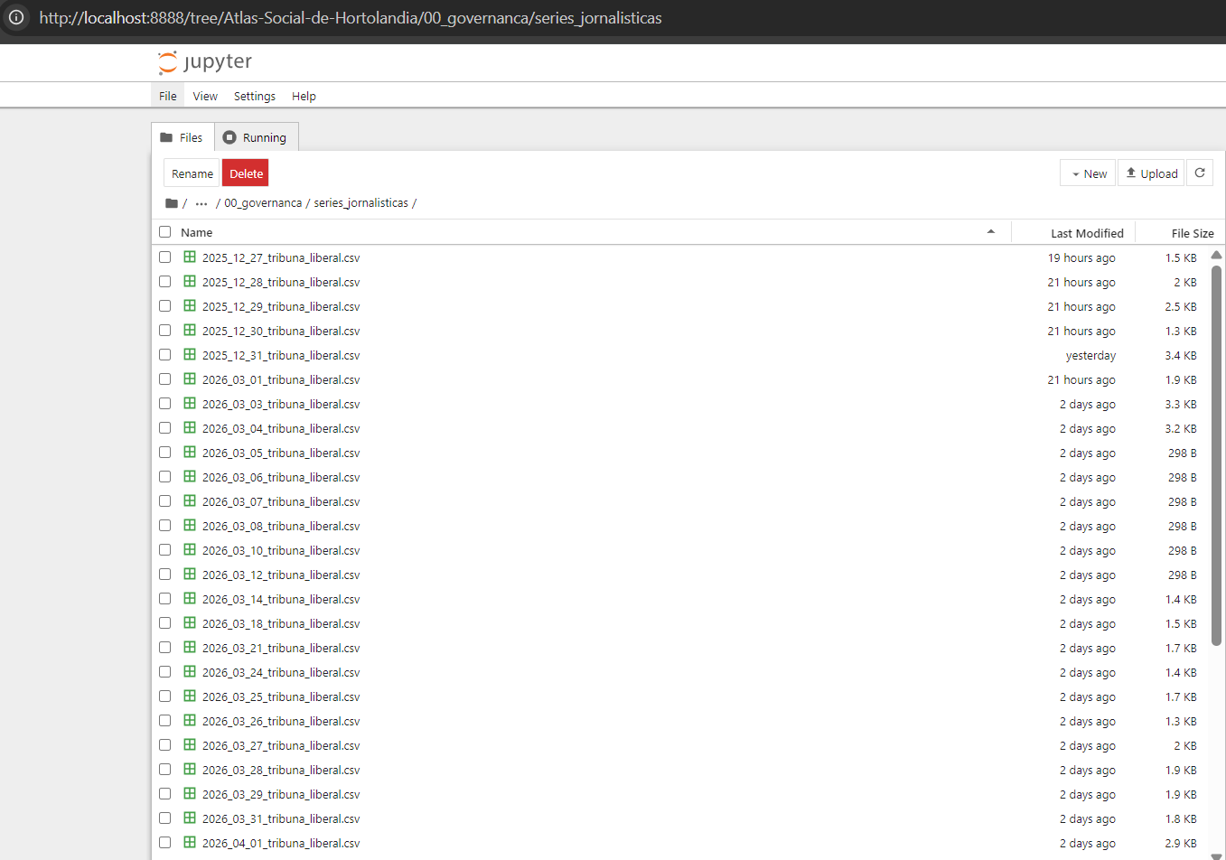

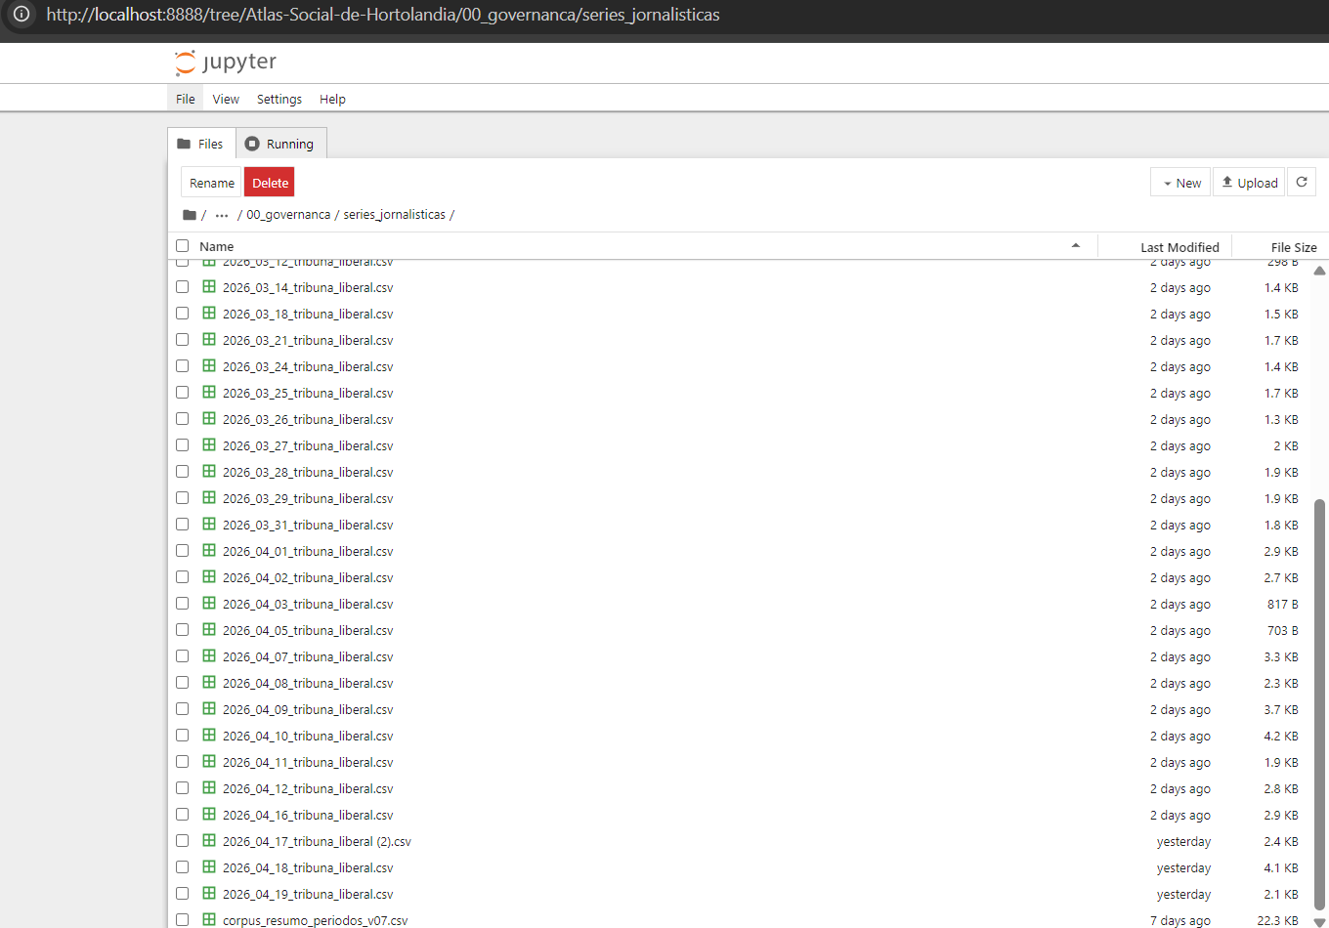
Metodologia — IVS-H (Índice de Vulnerabilidade Social de Hortolândia)
🎯 Objetivo
Construir o Índice de Vulnerabilidade Social de Hortolândia (IVS-H), com base na metodologia do IPEA, adaptada à realidade local, utilizando dados disponíveis no município e fontes complementares.

🧠 Fundamentação teórica
O IVS-H tem como referência o:
- COSTA, M. A.; MARGUTI, B. O. Atlas da Vulnerabilidade Social nos Municípios Brasileiros. IPEA, 2015.
O modelo original do IPEA:
- utiliza 16 variáveis
- organizadas em 3 dimensões
- com objetivo de medir restrições ao bem-estar e à capacidade de escolha dos indivíduos

🧱 Estrutura do índice
O IVS-H preserva a estrutura conceitual do IPEA:
Dimensões
Dimensão | Descrição
infraestrutura_urbana | Condições físicas do território
capital_humano | Educação, saúde e ciclo de vida
renda_trabalho | Inserção produtiva e renda

🔄 Princípio metodológico central
O IVS-H segue o princípio de:
"Adaptação local sem ruptura metodológica"
Ou seja:
- Mantém as variáveis e dimensões do IPEA
- Ajusta a aplicação conforme disponibilidade de dados
- Permite evolução progressiva e auditável

🧩 Construção progressiva
O IVS-H não nasce completo.
Ele evolui em fases:
Fase 1 — Dados disponíveis (MVP)
Base principal:
- Cadastro Único (CadÚnico)
Variáveis já utilizáveis:
Código | Variável | Dimensão
CH_05 | mães chefes de família com baixa escolaridade | capital_humano
CH_06 | analfabetismo | capital_humano
CH_07 | baixa escolaridade no domicílio | capital_humano
RT_01 | baixa renda per capita | renda_trabalho
RT_04 | dependência de idosos de baixa renda | renda_trabalho

Fase 2 — Integração de bases
Fontes previstas:
- IBGE (Censo 2022)
- CAGED
- Saúde (e-SUS / RNDS)
- Educação (INEP)
- Assistência (SIGAS)

Fase 3 — Modelo completo
- 16 variáveis completas
- cálculo consolidado por loteamento
- comparabilidade com IVS nacional

⚖️ Ajuste de pesos (IVS-H)
O IVS-H permite ajuste de pesos entre dimensões:
Dimensão | Peso IPEA | Diretriz IVS-H
infraestrutura_urbana | 33% | menor relevância relativa local
capital_humano | 33% | maior peso
renda_trabalho | 33% | maior peso
Ajustes devem ser documentados e justificados tecnicamente.

📍 Unidade de análise
A estrutura analítica segue:
Pessoa → Família → Loteamento → Núcleo → Região de Planejamento
Princípios:
- A unidade mínima é a pessoa
- A unidade territorial de leitura é o loteamento
- Núcleos são estruturas operacionais (não fixas)

🧭 Integração com IPST-H
O IVS-H mede:
"Onde está a vulnerabilidade"
O IPST-H (índice complementar) medirá:
"Onde a vulnerabilidade pressiona a capacidade do Estado"

📊 Natureza do indicador
O IVS-H é:
- multidimensional
- territorial
- progressivo
- auditável
- comparável com o padrão nacional
O IVS-H não é:
- ranking de pobreza
- diagnóstico absoluto
- substituto de políticas públicas

⚠️ Limitações
- Dependência de qualidade do CadÚnico
- Cobertura parcial de variáveis na fase inicial
- Necessidade de integração com bases externas
- Possível defasagem temporal entre fontes

🔁 Atualização
O IVS-H será atualizado conforme:
- atualização do CadÚnico
- integração de novas bases
- revisão metodológica documentada

🧾 Rastreabilidade
Todo cálculo deve:
- registrar fonte de dados
- registrar período de referência
- registrar versão metodológica
- permitir reprodução técnica

📌 Situação atual
- Metodologia definida
- Fase 1 em execução (CadÚnico)
- Integração com fontes externas em planejamento

📚 Referências
COSTA, M. A.; MARGUTI, B. O. Atlas da Vulnerabilidade Social nos Municípios Brasileiros. IPEA, 2015.
JANNUZZI, P. M. Indicadores Sociais no Brasil. Campinas: Alínea, 2012.
OECD. Handbook on Constructing Composite Indicators. OECD Publishing, 2008.

